Министерство науки и высшего образования Российской Федерации

**Федеральное государственное бюджетное образовательное учреждение**

**высшего образования**

«Владимирский государственный университет

имени Александра Григорьевича и Николая Григорьевича Столетовых»

(ВлГУ)

Кафедра информационных систем и программной инженерии

**Лабораторная работа №4**

**по дисциплине**

**«Математическое моделирование графических объектов»**

**ВЗАИМНОЕ ПОЛОЖЕНИЕ ГРАФИЧЕСКИХ ЭЛЕМЕНТОВ В ПРОСТРАНСТВЕ**

**Выполнил**:

ст. гр. ПРИ-120

Д. А. Грачев

**Принял**:

Жигалов И. Е.

Владимир, 2022

ЦЕЛЬ РАБОТЫ

Освоение математического моделирования взаимного положения простых объектов в пространстве в среде MathCAD.

ВЫПОЛНЕНИЕ РАБОТЫ

**Вариант 8**

1. Построим в MathCAD плоскость и пересекающую ее прямую

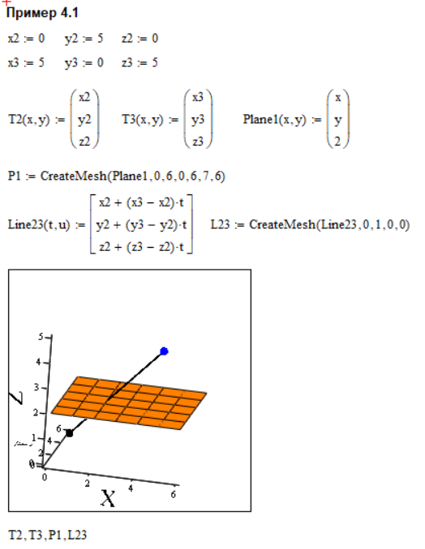

Рисунок . Пример 4.1

1. Построим прямую и плоскость и найдем координаты точки их пересечения с помощью описанного выше алгоритма.

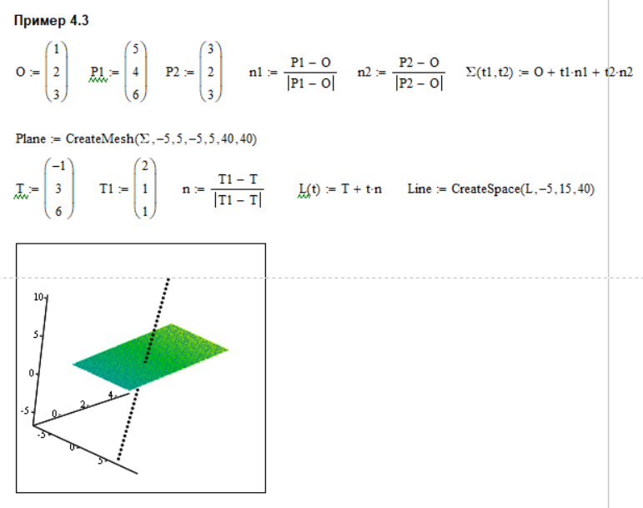

Рисунок .Пример 4.3

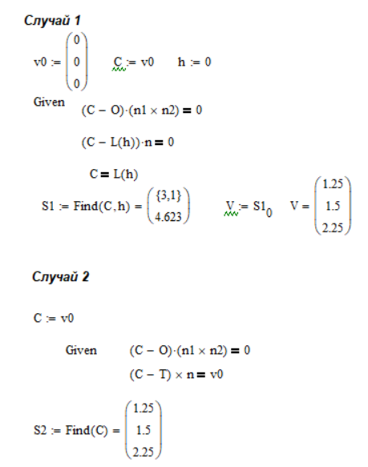

Рисунок . Пример 4.3 решение

1. Построение плоскости, параллельной заданной.

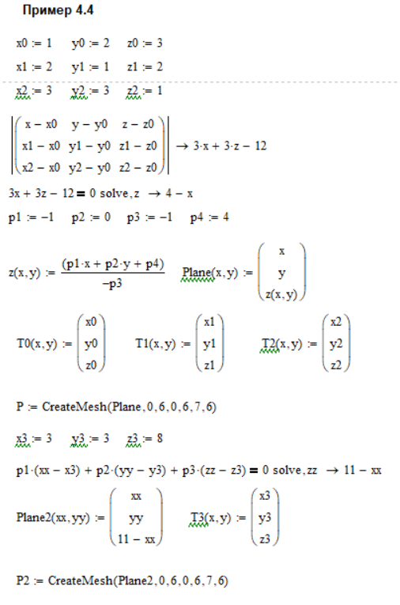

Рисунок . Пример 4.4

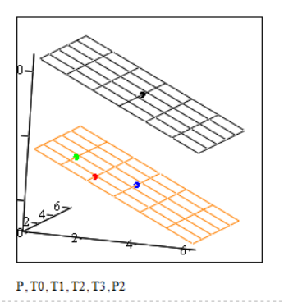

Рисунок . Пример 4.4 график

1. Построение плоскости, перпендикулярной заданной.

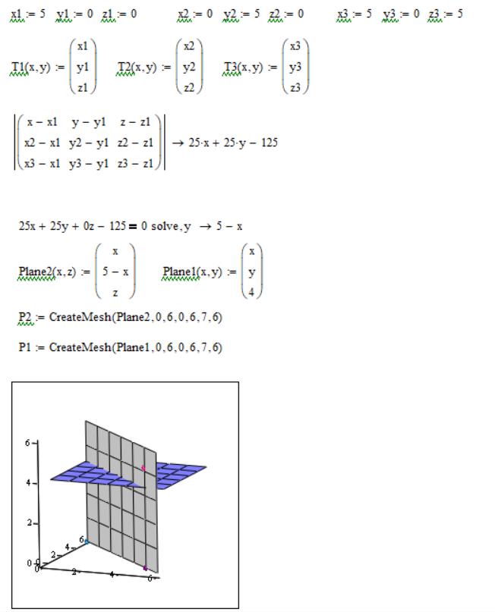

Рисунок . Пример 4.5

1. Построить в декартовой системе координат треугольник ABC, прямую NM и точку P разными цветами.

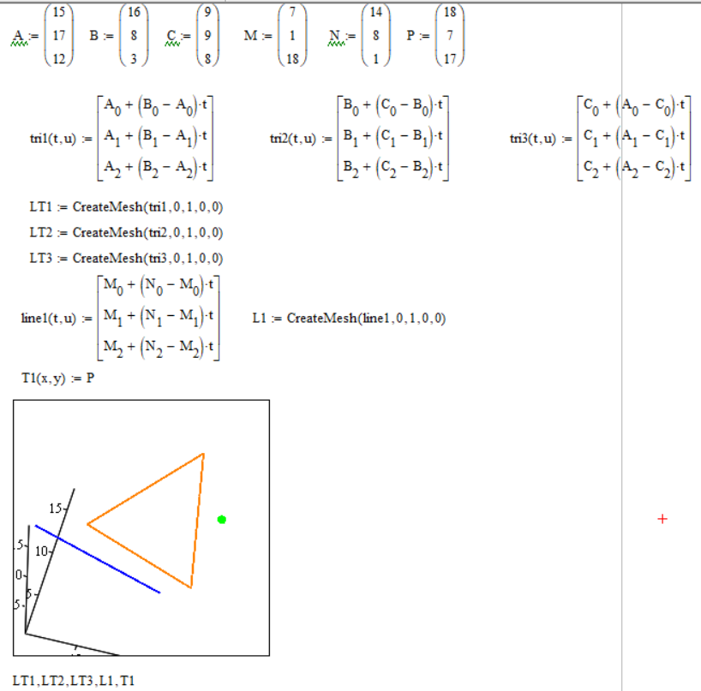

Рисунок . Задание 2

1. Построить перпендикуляр к заданной прямой MN из заданной точки P и вычислить его длину.

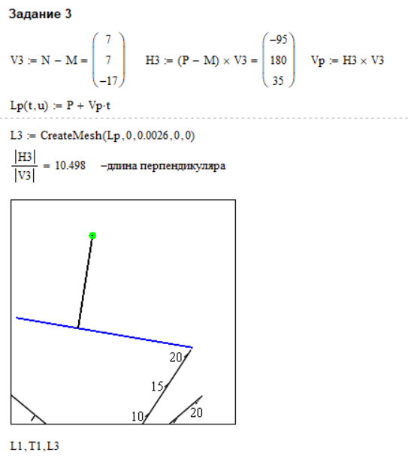

Рисунок . Задание 3

1. Построить плоскость, которой принадлежит треугольник ABC.

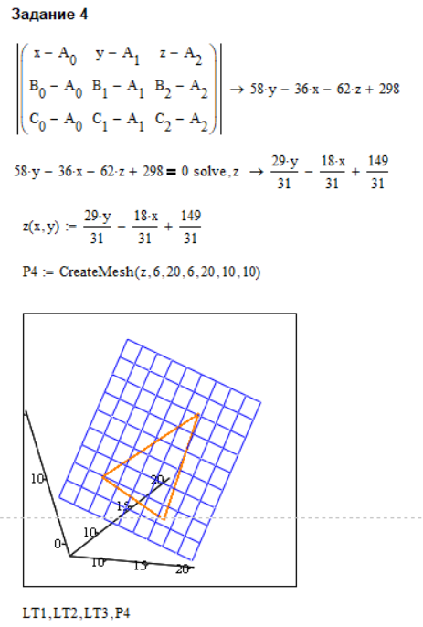

Рисунок . Задание 4

1. Построить точку пересечения плоскости ABC и прямой NM.

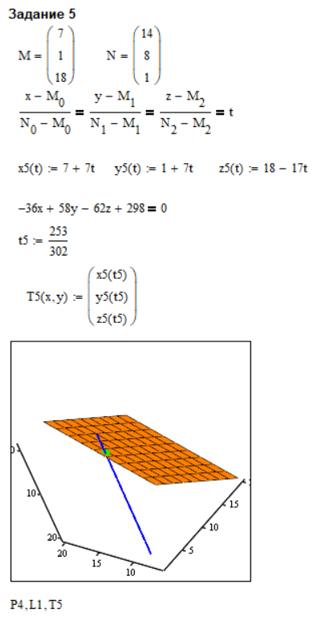

Рисунок . Задание 5

1. Построить прямую, проходящую через точку P и параллельную плоскости треугольника ABC.

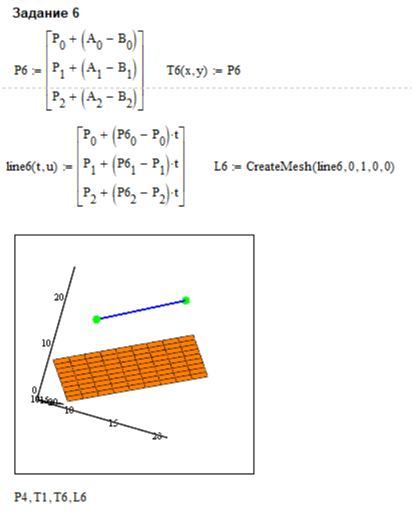

Рисунок . Задание 6

1. Построить перпендикуляр к плоскости, заданной треугольником ABC, из заданной точки P и вычислить его длину.

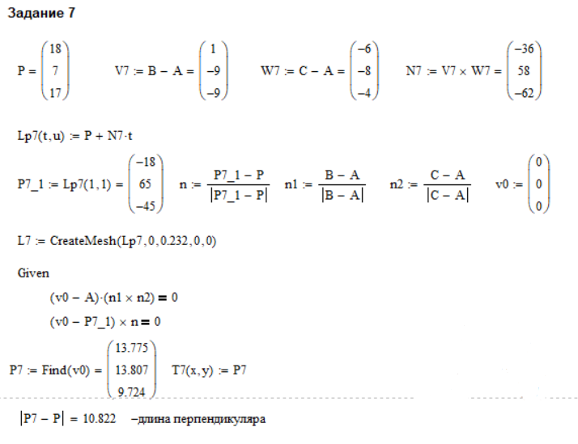

Рисунок . Задание 7

1. Построить точку P′, являющуюся зеркальным отражением точки P относительно плоскости, заданной треугольником ABC.

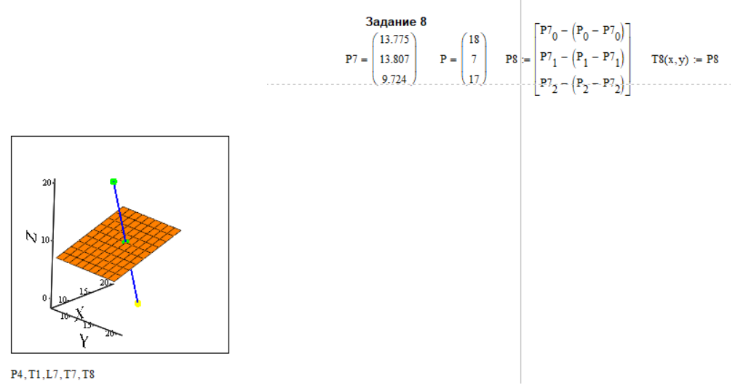

Рисунок . Заданеи 8

1. Построить плоскость, параллельную плоскости, заданной треугольником ABC, и проходящую через точку P.

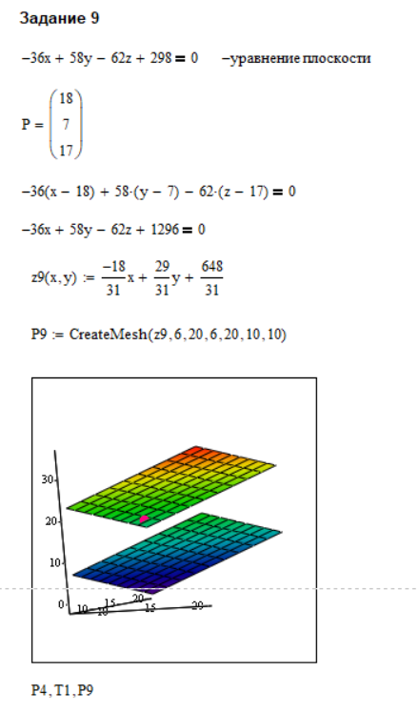

Рисунок . Задание 9

1. Построить плоскость, перпендикулярную плоскости, заданной треугольником ABC, и проходящую через точку P.

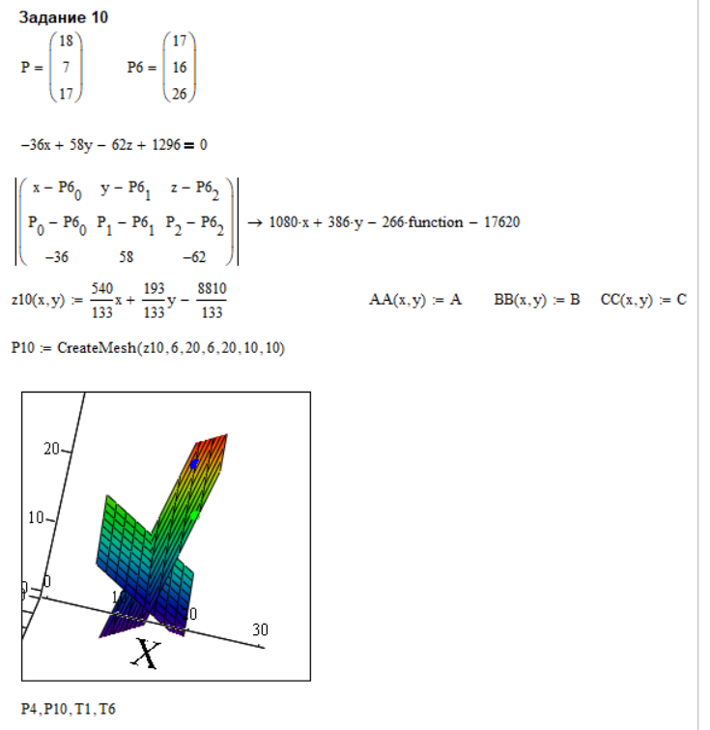

Рисунок . Задание 10

1. Найти линию пересечения плоскостей, п. 10.

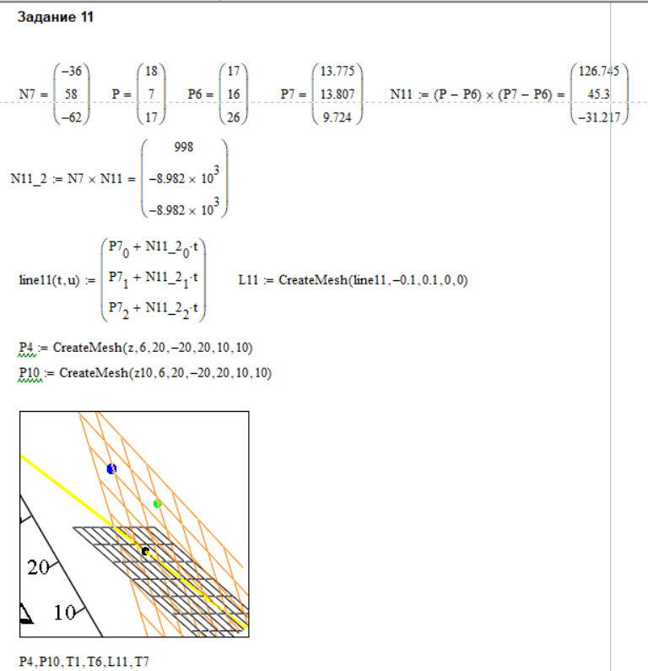

Рисунок . Задание 11

1. Построить плоскость, перпендикулярную плоскостям п. 10

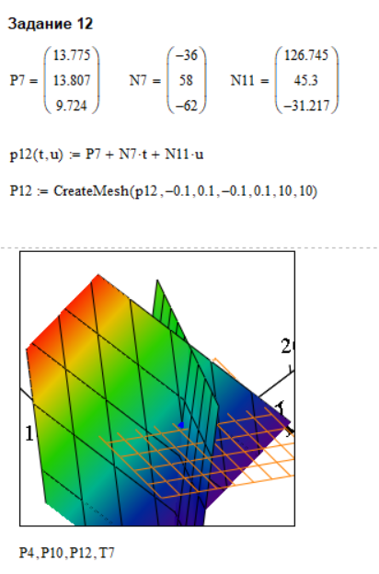

Рисунок . Задание 12

1. Построить биссекторную плоскость для плоскостей п. 10

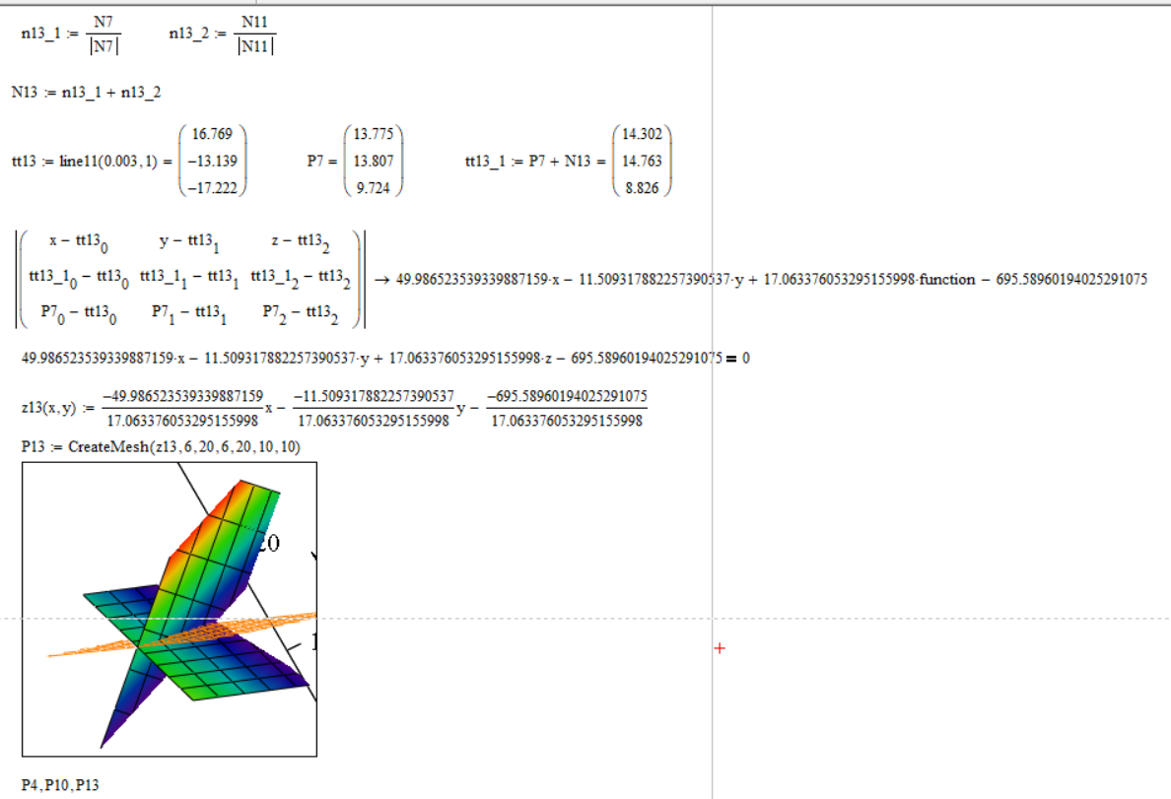

Рисунок . Задание 13

1. Построить плоскость, содержащую прямую AB и точку P.

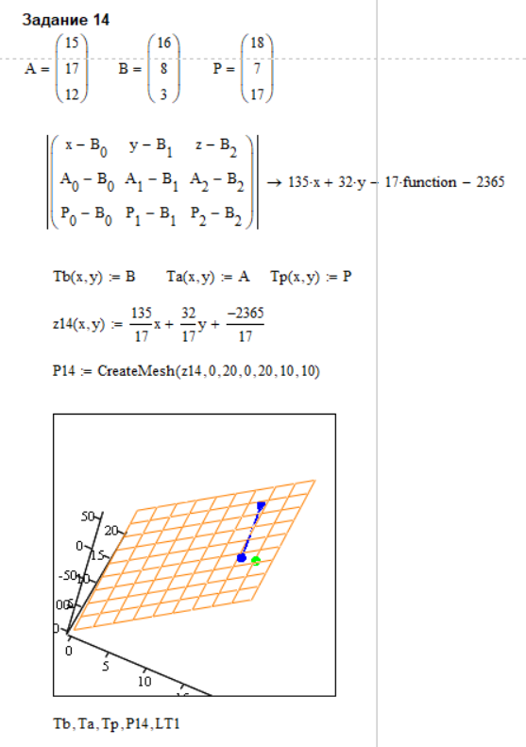

Рисунок . Задание 14

ВЫВОД

В ходе выполнение лабораторной работы было освоено математическое моделирование простых объектов в пространстве в среде MathCAD.